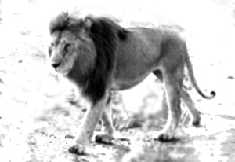
LÕVIJAHT NIGULISTES

Töövihik peredele

Koostatud kunstiteadlase Greta Koppeli haridusprogrammi “Lõvijaht Nigulistes” baasil

I osa LASTELE

LÕVIJAHT

Tõmba leitud lõvidele ring ümber või värvi ära.

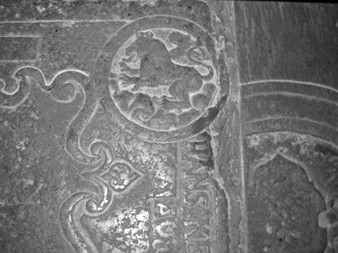
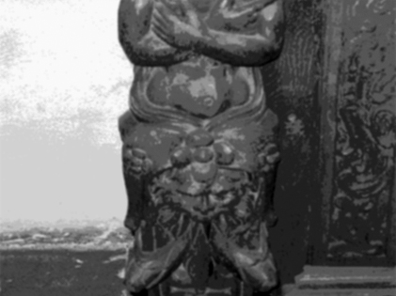
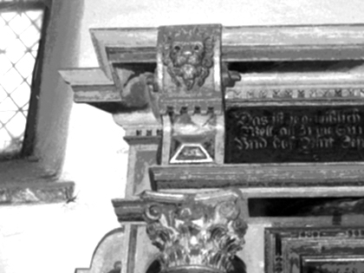
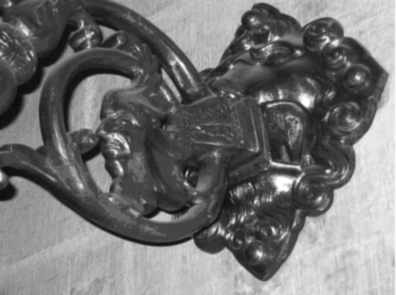

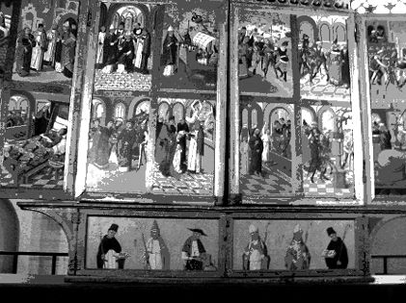
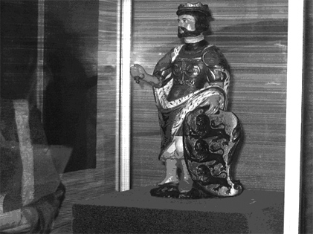

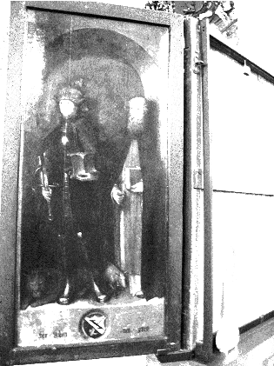
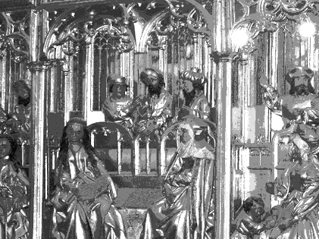

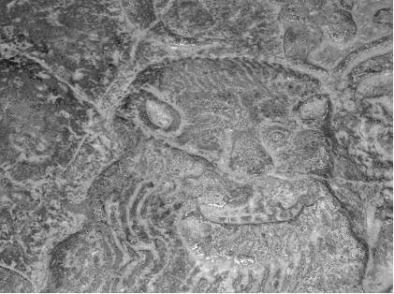

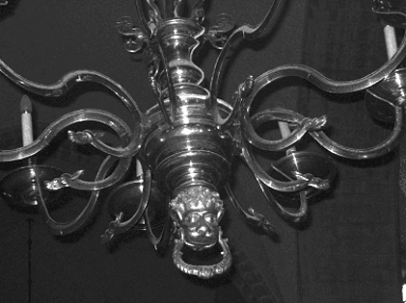
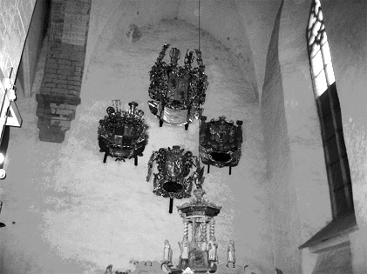

KODUSED ÜLESANDED

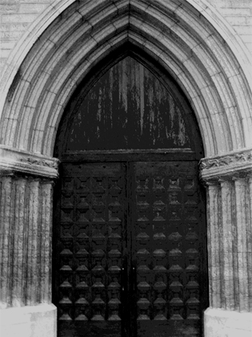

II osa

VANEMATELE

KUIDAS MUUSEUMIS LÕVI KUJUTATI:

- Jõu ja võimu sümbolina (kõige enam seostatud)
- Kuninglikult, suursugusena (tagakäppadele tõusnuna)
- Kaitsvana (kaitsvas poosis)
- Vaenlast ähvardavana
- Valitsejana
- Valvsana (magab avatud silmadega)
- Igaviku sümbolina (rõngaga, nagu uksekoputi)
- Hea ja kurja võitluses

VEEL HUVITAVAT LÕVI KOHTA:

  - Lõvi on üks suuremaid kaslasi.
  - Kaalub umbes150 – 220 kg, pikkus kuni 2 m (isastel kuni 2, 4 m).
  - Karv on madal, pruunikaskollane.
  - Lakk on ainult isastel lõvidel (laka värv varieerub helepruunist pea mustani).
  - Tal on väga tugevad käpad ja tutiga lõppev pikk saba..
  - Käppadel on pehmed padjad, milles peituvad teravad küünised, mida nad kasutavad ronides, ründel ja kaitsel.
  - Lõvi on kiskja, tal on teravad kihvad.
  - Elutseb Aafrikas (savannides ja poolkõrbetes), aga ka India lääneosas.
  - Lõvid on ööloomad, päeval puhkavad nad enamasti kusagil vilus, õhtuti siirduvad jahiretkele.

SELGITUSEKS TÖÖVIHIKU PILTIDELE

- Hauaplaat

Paljudel Niguliste hauaplaatidel leiduv lõvi on evangelist Markuse sümbol. Kes olid evangelistid? Uue Testamendi nelja evangeeliumi autorid (Jeesuse õpetuse kirjapanijad): Matteus, Markus, Luukas ja Johannes. Matteus ja Johannes olid ka Jeesuse õpilased. Evangelist Markust on samastatud tiivulise l õviga, sest tema evangeelium rõhutab iseäranis Kristuse ülevust

- Pingistiku fragmendid

Pingistiku fragmentidel on lõvi samuti kujutatud eeskätt kui dekoratiivset elementi ja ülestõusnud Kristuse, aga ka kui kõigi kristlaste ülestõusmise lootuse sümbolit.
Tegelikult on õige kõikide kirikuhoones leiduvate lõvide tähenduse seletamisel meeles pidada, et kristlikus kunstis on lõvi ülestõusnud
Kristuse sümbol.
Mismoodi seostub lõvi ülestõusnud Kristusega? Vana uskumuse kohaselt sünnivad lõvipojad surnult, kuid elustuvad kolm päeva pärast sündi, kui isa neile peale hingab. Seepärast seostati lõvi Kristuse ülestõusmisega.
Lõvi sümboliseerib triumfeerivat Kristust ka loomade kuninga tähenduses. – Kristus kui valitseja.

- Mölleri epitaafi raam

Epitaaf on surnu mälestusmärk. Ühelt poolt on lõvi kasutatud epitaafi raamil kui kaunistavat elementi – lõvi on oma kuldse laka tõttu väga dekoratiivne loom. Aga Mölleri epitaafil, mille maalil on kujutatud Kristuse ülestõusmist, on lõvi ka ülestõusmissümbol.

- Seinalühtrid

Lühtrite kujunduses kannab lõvi teist tähendust kui vappidel.
Lõvi kehastab ka päikest. Arvatavasti seetõttu, et lõvi pead raamiv kuldne lakk meenutab kiirtepärga, mida traditsiooniliselt päikese ümber kujutatakse.
Kui meenutada lõvi iseloomuomadusi - lõvi magab kuni 20 tundi ööpäevas, eelistab olesklemiseks viludaid paiku ja muutub aktiivseks enamasti alles päikese loojudes – siis tundub lõvi seostamine päikesega põhjendamatu.
Lõvi kui päikese ehk valgusekandja võrdpilt seletab ka, miks on lõvi kujutatud Niguliste kiriku lühtritel. Nii on edastatud topelttähendused: lõvi kui valgusekandja – lühter ehk valgusti kui valgusekandja – Jeesus Kristus kui Valgusekandja.

5. Rode altari alumine osa

Selle kohta teatakse järgmist lugu:
Vaga mees püha Hieronymos tõmbas lõvi käpast välja valusa okka. Vastutasuks loobus lõvi oma kiskja kommetest ja elas rahumeelselt pühamehe juures.
Rode altaril kujutatud hetk näitab, kuidas Hieronymos lõvi käpast okka välja tõmbab.
Seda lugu on tõlgitsetud mitmeti: ühelt poolt sümboliseerib see inimese võimu omaenda loomaliku alge üle ja teisalt näitlikustab Püha Hieronymose lugu ka kristlikku rahu, mis ei hooli surmast.

6. Kannatusaltari välistiib

Kannatusalatri paremal välistiival on kujutatud lõvi kui Püha Hieronymose atribuuti. Atribuut märgib eset või omadust, mille kaudu saab ajaloolist, mütoloogilist, religioosset või allegoorilist figuuri ära tunda. Seega isikuid, kelle puhul pole teada, missugused nad täpselt välja nägid, on võimalik ära tunda mingi nendele iseloomuliku eseme või omaduse kaudu. Näiteks püha Hieronymose puhul on kõige tuntum lugu seotud lõviga, kes ongi Hieronymose atribuudiks. Kannatusaltaril kujutatud taltunud lõvi viitab tõigale, kuidas Hieronymos lõvi aidates ta taltsutas, Vt. ka punkt 6.

7. Mustpeade vennaskonna hauaplaat

Kuigi hauaplaat on üpris kulunud, on lõvid sellel äratuntavad. Mustpeade vappi hoiavad omavahel kaks tagakäppadele tõusnud lõvi, kes on paljastanud kihvad ja küünised ja vaatavad ähvardavalt kumbki üle õla. Lõvi on kujutatud kaitsvas positsioonis.
8. Püha Kanuti vapp

Pühakud on inimesed, kelle usklikkus ja vagadus avalduvad erilisel viisil ning kelle kaudu Jumal maailmas toimib. Nad on väga sõnakuulelikud, heasüdamlikud, abivalmid, alandlikud ja lahked inimesed. Oma vagadusega on nad eeskujuks ka teistele usklikele. Tänapäevalgi kasutatakse kellegi kohta, kes on väga hea ja kombekas, väljendit “ta on üks tõeline pühak”.
Kes oli Püha Kanut? Kanut oli 11. sajandil elanud Taani kuningas, kes oli esimene ristiusu märter Taanis. Kristlane, kelle surmasid mittekristlased ehk paganad. Püha Kanut on Taanimaa kaitsepühak. Tallinnas oli Püha Kanut ka käsitööliste patroon (kaitsja), mujalt selliseid andmeid ei ole.
Kanuti käes olev vapp on samasugune kui Eesti Vabariigi vapp.

9. Püha Hõimkonna altari retaabel

Altar on kirikus kõige tähtsam koht, selle ees toimub armulaua-teenistus. Retaabel on altari kaunistatud osa.
Paraku ei ole arusaadav, kelle vappi lõvi oma käppade vahel hoiab, sest vapp on kaetud ühtlase kullatisega.

10. Laelühter

Lühter – pidulik mitmeharuline valgusti, enamasti metallist ja küünaldega.
Vt ka nr. 4 juurest

11. Üxküllide perekonna vapp-epitaaf

Lõvi on kujutatud tagakäppadele tõusnuna – nii on ta eriti majesteetlik loom, aga samas on see ka kaitsev, vaenlast ähvardav poos. Sellele viitab pikk rullis keel, mille lõvi kui tulelondi on suust välja ajanud, ja pikad paljastatud küünised.
Üxküllide perekond oli omal ajal üks tähtsamaid ning jõukamaid Eestimaal. Oma perekonnamärgil tahtsid nad ka seda tähtsust ja suursugusust rõhutada, seepärast valitigi vapile lõvi kui kõige väärikam loom.
Üxküllide vapil kujutatud kuldne lõvi kannab peas ka kuldset krooni.
Ütlus: “lõvi, loomade kuningas” oli juba siis laialt tuntud.
Seetõttu on lõvi kuningavõimu armastatud märk (paljude kuningriikide vapil on lõvi). Võimusümbolina on lõvi üldse enim armastatud vapiloom (näiteks Eesti vapil), ainult et kuningriikide vapil kannab lõvi peas krooni, vabariikide vappidel mitte.

KODUSED ÜLESANDED
Leiab õuest

- Antoniuse kabeli portaali talumvöö
Portaal – (ladina keeles tähendab porta ust, väravat) hoone esinduslik, rikkalikult kaunistatud sissepääas.

Antoniuse kabeli portaali kaunistuses on kujutatud üksteisele kallale hüppavaid lõvisid, mis sümboliseerib hea ja kurja võitlust. Põhjuseks, miks lõvi on ka kurjuse sümboliks peetud, on tõenäoliselt asjaolu, et lõvi on ööloom ja ajal, mil elektrivalgust veel ei olnud, kartsid inimesed väga pimedat aega. Aga ka seepärast, et lõvi kui ohtlik kiskja võib isegi inimese maha murda.

- Põhjaeeskoja portikuse baas
Portikus – sammaseeskoda, sammashall. Sageli võib leida väravapostide kujunduses lõvikujutusi – nendel on kaitsev eesmärk. Siis on lõvi kui valvur. Samba kujunduses võiks lõvi viidata ka samba jõule ja tugevusele. Niguliste kiriku portikuse samba kujunduses võiks see lisaks osutada ka kiriku jõule.
Lõvist sai valvsuse sümbol, sest keskajal usuti, et lõvi magab avatud silmadega. Aga tõenäoliselt ka seetõttu, et emalõvide jahil olles võtavad pesa valvavad isalõvid oma tööd väga tõsiselt (ja on väga ohtlikud). Niguliste kiriku peasissekäigu ääristavate sammaste lõvidel on suus rõngas, meenutades nii uksekoputeid. Rõngaga lõvikujulised uksekoputid on igaviku sümboliteks.

SIIA VÕID JOONISTADA OMA LÕVI

MINU PEREST KÄISID NIGULISTE MUUSEUMIS LÕVIJAHIL:

